Grupo

I
RESIDUOS
Disolvente Halogenado


Universidad Pública de Navarra PP/837/NA/2005

Centro Productor:
Encargado:
DESTINO: CONSENUR (La Rioja) 17G02/001G2100013 Fecha:
LER: 070703 Residuos de la fabricación, formulación, distribución y utilización de productos químicos orgánicos resultantes de la química fina. Disolventes organohalogenados.
UN 1993 RESIDUO LÍQUIDO INFLAMABLE, 3
(Elija un elemento.)
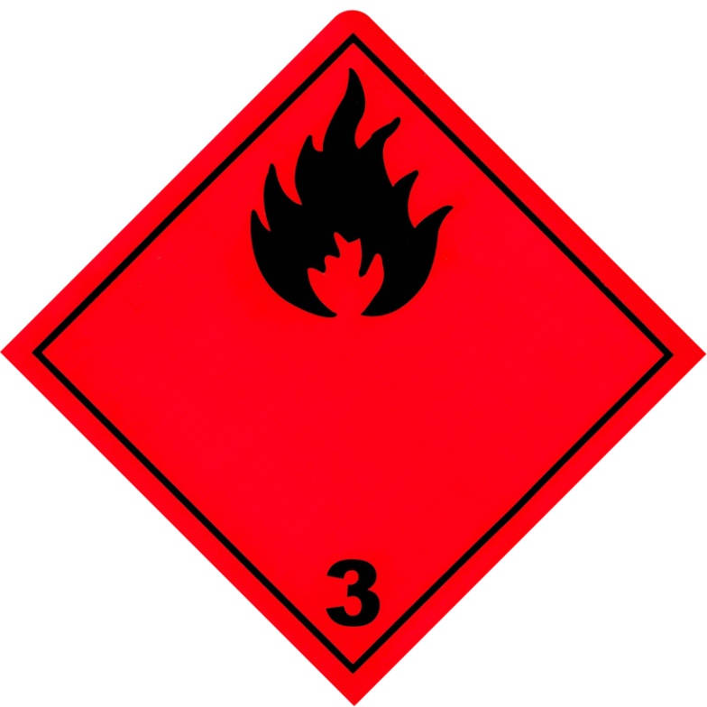
Inflamable
Irritante
UN 1993
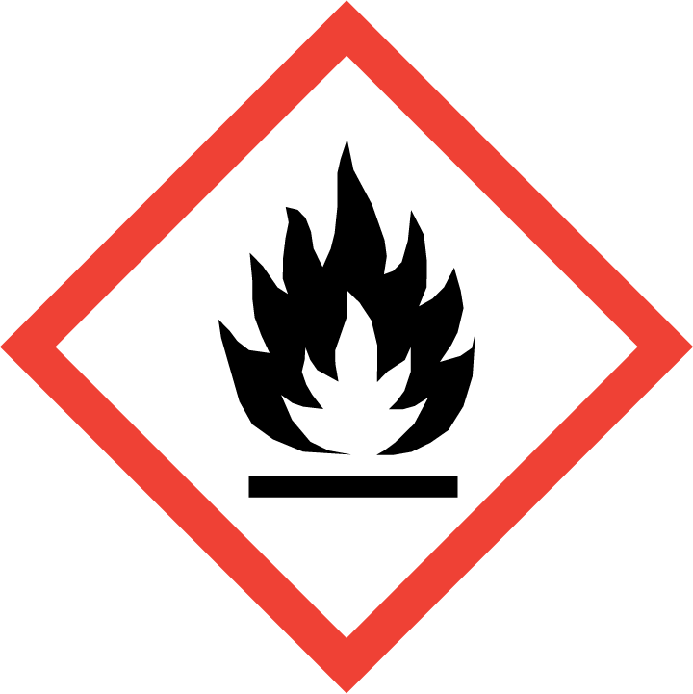
HP3 HP4

Grupo

I
RESIDUOS
Disolvente Halogenado

Universidad Pública de Navarra PP/837/NA/2005

Centro Productor:
Encargado:
DESTINO: CONSENUR (La Rioja) 17G02/001G2100013 Fecha:
LER: 070703 Residuos de la fabricación, formulación, distribución y utilización de productos químicos orgánicos resultantes de la química fina. Disolventes organohalogenados.
UN 1993 RESIDUO LÍQUIDO INFLAMABLE, 3
(Elija un elemento.)
Inflamable
Irritante
HP3 HP4
UN 1993

Tóxico Inflamable
Tóxico Inflamable

